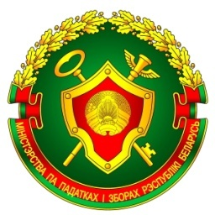 **ИНСПЕКЦИЯ МИНИСТЕРСТВА ПО НАЛОГАМ И СБОРАМ РЕСПУБЛИКИ БЕЛАРУСЬ ПО ОРШАНСКОМУ РАЙОНУ**

**Подача заявлений в электронной форме**

Инспекция Министерства по налогам и сборам Республики Беларусь по Оршанскому району информирует о том, что согласно требованиям пункта 6 статьи 14 Закона Республики Беларусь от 28.10.2008 № 433-3 «Об основах административных процедур» заявление заинтересованного лица в электронной форме подается через единый портал электронных услуг (далее - ЕПЭУ).

В целях исполнения требований законодательства МНС проведена работа по переводу всех административных процедур, осуществляемых налоговыми органами, в электронную форму на ЕПЭУ.

В этой связи МНС планируется до 01.01.2026 поэтапное прекращение использования функционалов АРМ «Плательщик» и Личного кабинета плательщика.

В течение переходного периода плательщикам необходимо принять меры по регистрации и распределению ролей в Личном электронном кабинете плательщика на ЕПЭУ (<https://account.gov.by>), позволяющим организовать процесс направления электронных заявлений посредством ЕПЭУ.

Заявления на осуществление административных процедур, поданные после 01.01.2026 с нарушением вышеуказанного порядка, не будут приниматься налоговыми органами к рассмотрению.

В АРМ «Плательщик» и Личном кабинете плательщика возможность подачи заявлений на осуществление административных процедур сохранятся только для:

индивидуальных предпринимателей, использующих мобильную цифровую подпись;

филиалов, исполняющих налоговые обязательства юридических лиц, постановка на учет осуществлена которых налоговыми органами в соответствии с пунктом 7 статьи 70 Налогового Кодекса Республики Беларусь.

*Сектор информационно-разъяснительной*

*работы ИМНС по Оршанскому району*